**РОССИЙСКАЯ ФЕДЕРАЦИЯ**

**ИРКУТСКАЯ ОБЛАСТЬ**

**ИРКУТСКИЙ РАЙОН**

**ОЕКСКОЕ МУНИЦИПАЛЬНОЕ ОБРАЗОВАНИЕ**

**АДМИНИСТРАЦИЯ**

**РАСПОРЯЖЕНИЕ**

от «05» августа 2019 г.                                                                                                     №111-р

**ОБ УТВЕРЖДЕНИИ РЕЕСТРА МЕСТ РАЗМЕЩЕНИЯ КОНТЕЙНЕРНЫХ ПЛОЩАДОК ДЛЯ ВРЕМЕННОГО  ХРАНЕНИЯ ТВЕРДЫХ КОММУНАЛЬНЫХ ОТХОДОВ НА ТЕРРИТОРИИ ОЕКСКОГО МУНИЦИПАЛЬНОГО ОБРАЗОВАНИЯ**

В целях создания благоприятной среды проживания граждан и улучшения санитарно-экологического состояния территории Оекского муниципального образования, в соответствии со ст. 14 Федерального закона № 131-ФЗ от 06.10.2003 г. "Об общих принципах организации местного самоуправления в Российской Федерации", в соответствии с санитарными правилами и нормами САнПиН 42-128-4690-88 «Санитарные правила содержания территорий населенных мест», постановлением Правительства Российской Федерации от 31.08.2018 г. № 1039 «Об утверждении Правил обустройства мест (площадок) накопления твердых коммунальных отходов и ведения их реестра», руководствуясь п. 19 ст. 6 Устава Оекского муниципального образования:  
1. Утвердить реестр мест размещения контейнерных площадок для временного хранения твердых коммунальных отходов на территории Оекского муниципального образования(Приложение №1).   
2. Признать утратившими силу:  
- распоряжение администрации Оекского муниципального образования от 04.12.2018 г. № 200-р «Об утверждении реестра мест размещения контейнерных площадок для временного  хранения твердых коммунальных отходов на территории Оекского муниципального образования»;  
- распоряжение администрации Оекского муниципального образования от 17.05.2019 г.№80-р «О внесении изменений в распоряжение администрации от 04.12.2018 года № 200-р «Об утверждении реестра мест размещения контейнерных площадок для временного хранения твердых коммунальных отходов на территории Оекского муниципального образования»».  
3. Общему отделу администрации Оекского муниципального образования внести информацию об отмене в оригиналы:   
- распоряжение администрации Оекского муниципального образования от 04.12.2018 года № 200-р;  
- распоряжение администрации Оекского муниципального образования от 17.05. 2019 г. №80-р.  
4 Разместить настоящее распоряжение на интернет-сайте администрации www.oek.su.  
5. Контроль за исполнением настоящего распоряжения оставляю за собой.

*Глава администрации Оекского муниципального образования О.А. Парфенов*

 Приложение №1

                                                                          к распоряжению администрации

Оекского муниципального образования

от 05 августа 2019 года №111-р

**РЕЕСТР**

**мест размещения контейнерных площадок для временного хранения твердых коммунальных отходов на территории Оекского муниципального образования**

|  |  |  |  |  |  |  |  |  |  |  |  |  |
| --- | --- | --- | --- | --- | --- | --- | --- | --- | --- | --- | --- | --- |
| **№** **п/п** | **Данные о нахождении мест (площадок) накопления ТКО** | | **Данные об источниках образования твердых коммуна-льных отходов, которые складируются в местах (на площадках) накопления ТКО** | **Данные о технических характеристиках мест (площадок) накопления ТКО** | | | | | **Данные о собственниках мест (площадок) накопления ТКО** | | | |
| **Адрес** **контей** **нерной площадки** | **Геогра-фические коор-динаты** | **Сведения об одном или нескольких объектах капитального строите-льства, территории (части территории) поселения, при осуществлении деятельности на которых у физических и юридических лиц образуются ТКО, склади-руемые в соответст-вующих местах (на площадках) накопления ТКО)** | **Кол-** **во** **кон-тей-не-ров** | **Покры-тие (асфа-льт/бетон)** | **Пло-щадь (кв. м.)** | **Расстоя-ние от контей-неров до жилых зданий, детских игровых площа-док, мест отдыха и занятий спортом (не менее 20 м., но не более 100 м.)** | **Объем мусор-ных контей-неров** | **Полное наиме-нование (для ЮЛ), Ф.И.О. (для ИП, ФЛ)** | **ОГРН записи в ЕГРЮЛ (для ЮЛ), ОГРН записи в ЕГРИП (для ИП), серия, номер и дата выдачи пас-порта или иного доку-мента, удосто-веряю-щего лич-ность для ФЛ)** | **Адрес (для ЮЛ), адрес регист-рации по месту жите-льства (для ИП, ФЛ)** | **Контакт-ные данные** |
| 1 | с. Оек, ул. Кирова | 52,574792 104,450411 | с. Оек, дома №№ 20, 22, 22а, 30а, 22б по ул.Кирова | 5 | бетон | 20 | имеется | 0,75 куб.м. | Админист-рация Оекского муниципа-льного образо-вания- админист-рация сельского поселения | 1053827 059660 | Иркутская область, иркутский район, с. Оек, ул. Кирова, д.91Г | Тел: (3952) 69-31-12 Факс: (3952) 69-31-22 Е-mail:  admin. oek@mail.ru |
| 2 | с. Оек, ул. Кирова | 52,585616 104,453014             5 | с. Оек, дома №№ 39, 39а, 91/5, 91/3 по ул.Кирова и дома №№ 1, 1А, 2, 3 по ул. Колхозная | 5 | бетон | 20 | имеется | 0,75 куб.м. | Админист-рация Оекского муниципа-льного образо-вания- админист-рация сельского поселения | 10538270 59660 | Иркутская область, иркутский район, с. Оек, ул. Кирова, д.91Г | Тел: (3952) 69-31-12 Факс: (3952) 69-31-22 Е-mail:  admin.oek @mail.ru |
| 3 | с. Оек, ул. Победы | 52,581348 104,457019 | с. Оек, дома №№ 2/2, 2/1, 4а по ул.Победы, дома №№ 17,18,19 по ул. Трудовые резервы, дома №№ 1, 2а,2 по пер. Пролетарский | 5 | бетон | 20 | имеется | 0,75 куб.м. | Админист-рация Оекского муниципа-льного образо-вания- админист-рация сельского поселения | 1053827 059660 | Иркутская область, иркутский район, с. Оек, ул. Кирова, д.91Г | Тел: (3952) 69-31-12 Факс: (3952) 69-31-22 Е-mail:  admin.oek @mail.ru |
| 4 | с. Оек, ул. Депутатская | 52,577774  104,461503 | с. Оек, дома №№ 32, 34, 40, 40/2, 42 по ул.Депутатская | 5 | бетон | 20 | имеется | 0,75 куб.м. | Админист-рация Оекского муниципа-льного образо-вания- админист-рация сельского поселения | 1053827 059660 | Иркутская область, иркутский район, с. Оек, ул. Кирова, д.91Г | Тел: (3952) 69-31-12 Факс: (3952) 69-31-22 Е-mail:  admin.oek @mail.ru |
| 5 | с. Оек, пер.  Больничный | 52,588494  104,457867 | с. Оек, дома №№ 2, 3, 4, 5, 6, 7, 8, 10, 12 по пер. Больничный | 5 | бетон | 20 | имеется | 0,75 куб.м. | Админист-рация Оекского муниципа-льного образо-вания- админист-рация сельского поселения | 1053827 059660 | Иркутская область, иркутский район, с. Оек, ул. Кирова, д.91Г | Тел: (3952) 69-31-12 Факс: (3952) 69-31-22 Е-mail:  admin.oek @mail.ru |
| 6 | с. Оек,  ул. ул. Коммунис тическая | 52,594891  104,455306 | с. Оек, дома №№ 47, 81, 61, 32, 26а, 24ь, 24/1 по ул. Коммунистическая | 5 | бетон | 20 | имеется | 0,75 куб.м. | Админист-рация Оекского муниципа-льного образо-вания- админист-рация сельского поселения | 1053827 059660 | Иркутская область, иркутский район, с. Оек, ул. Кирова, д.91Г | Тел: (3952) 69-31-12 Факс: (3952) 69-31-22 Е-mail:  admin.oek @mail.ru |
| 7 | с. Оек, ул. 1-ая Советская | 52,592933  104,471308 | с. Оек, дома №№ 14, 15, 16, 17 по ул. 1-ая Советская | 5 | бетон | 20 | имеется | 0,75  куб. м. | Админист-рация Оекского муниципа-льного образо-вания- админист-рация сельского поселения | 1053827 059660 | Иркутская область, иркутский район, с. Оек, ул. Кирова, д.91Г | Тел: (3952) 69-31-12 Факс: (3952) 69-31-22 Е-mail:  admin.oek @mail.ru |
| 8 | с. Оек, ул. Октября | 52,591120  104,465541 | С. Оек, дома №№ 118, 118/1, 120 по ул. Октября | 5 | бетон | 20 | имеется | 0,75  куб. м. | Админист-рация Оекского муниципа-льного образо-вания- админист-рация сельского поселения | 1053827 059660 | Иркутская область, иркутский район, с. Оек, ул. Кирова, д.91Г | Тел: (3952) 69-31-12 Факс: (3952) 69-31-22 Е-mail:  admin.oek @mail.ru |
| 9 | д. Галки, ул. Степная | 52,627475  104,444904 | д. Галки, дома №№ 13, 15 по ул. Пролетарская, №№ 40, 40а по ул. Первомайская, №1 по ул. Степная | 5 | бетон | 20 | имеется | 0,75  куб. м. | Админист-рация Оекского муниципа-льного образо-вания- админист-рация сельского поселения | 1053827 059660 | Иркутская область, иркутский район, с. Оек, ул. Кирова, д.91Г | Тел: (3952) 69-31-12 Факс: (3952) 69-31-22 Е-mail:  admin.oek @mail.ru |
| 10 | д. Коты, ул. Депутатская | 52,553099  104,503573 | д. Коты, дома №№ 38, 40, 42, 39, 41, 45, 47, 49 по ул. Депутатская и №№ 2, 4, 2а по ул. Пионерская | 5 | бетон | 20 | имеется | 0,75 куб.м. | Админист-рация Оекского муниципа-льного образо-вания- админист-рация сельского поселения | 1053827 059660 | Иркутская область, иркутский район, с. Оек, ул. Кирова, д.91Г | Тел: (3952) 69-31-12 Факс: (3952) 69-31-22 Е-mail:  admin.oek @mail.ru |
| 11 | д. Зыкова, ул. Ключевая | 52,586126 104,407361 | д. Зыкова, дома №№ 1, 3, 14, 16 по ул. Ключевая | 5 | бетон | 20 | имеется | 0,75 куб.м. | Админист-рация Оекского муниципа-льного образо-вания- админист-рация сельского поселения | 1053827 059660 | Иркутская область, иркутский район, с. Оек, ул. Кирова, д.91Г | Тел: (3952) 69-31-12 Факс: (3952) 69-31-22 Е-mail:  admin.oek @mail.ru |
| 12 | д. Турская, ул. Центральная | 52,538521 104,441971 | д. Турская, дома №№ 1,2,3 по ул. Центральная | 5 | бетон | 20 | имеется | 0,75 куб.м. | Админист-рация Оекского муниципа-льного образо-вания- админист-рация сельского поселения | 1053827 059660 | Иркутская область, иркутский район, с. Оек, ул. Кирова, д.91Г | Тел: (3952) 69-31-12 Факс: (3952) 69-31-22 Е-mail:  admin.oek @mail.ru |
| 13 | д. Жердовка, ул. Трактовая | 52,650156 104,532370 | д. Жердовка, дома №№ 2, 4, 5, 7 по ул. Трактовая | 5 | бетон | 20 | имеется | 0,75 куб.м. | Админист-рация Оекского муниципа-льного образо-вания- админист-рация сельского поселения | 1053827 059660 | Иркутская область, иркутский район, с. Оек, ул. Кирова, д.91Г | Тел: (3952) 69-31-12 Факс: (3952) 69-31-22 Е-mail:  admin.oek @mail.ru |
| 14 | д.Жердовка, ул. Сосновая | 52,651721  104,526500 | д. Жердовка, дома  №№ 11, 15, 2 , 4 ул. Сосновая | 5 | бетон | 20 | имеется | 0,75 куб.м. | Админист-рация Оекского муниципа-льного образо-вания- админист-рация сельского поселения | 1053827 059660 | Иркутская область, иркутский район, с. Оек, ул. Кирова, д.91Г | Тел: (3952) 69-31-12 Факс: (3952) 69-31-22 Е-mail:  admin.oek @mail.ru |
| 15 | д. Бутырки, ул. Школьная, 12КП | 52,650156  104,532370 | д. Бутырки, дома №№ 10,37, 39, 41 по ул. Школьная | 5 | бетон | 20 | имеется | 0,75 куб.м. | Админист-рация Оекского муниципа-льного образо-вания- админист-рация сельского поселения | 1053827 059660 | Иркутская область, иркутский район, с. Оек, ул. Кирова, д.91Г | Тел: (3952) 69-31-12 Факс: (3952) 69-31-22 Е-mail:  admin.oek @mail.ru |
| 16 | д. Бутырки, ул. Молодежная | 52,564365  104,503519 | д. Бутырки, дома №№ 10, 12, 21, 23, 24 по ул. Молодежная | 5 | бетон | 20 | имеется | 0,75 куб.м. | Админист-рация Оекского муниципа-льного образо-вания- админист-рация сельского поселения | 1053827 059660 | Иркутская область, иркутский район, с. Оек, ул. Кирова, д.91Г | Тел: (3952) 69-31-12 Факс: (3952) 69-31-22 Е-mail:  admin.oek @mail.ru |
| 17 | д. Мишонково, ул. Подгорная | 52,654738  104,391293 | д. Мишонково, дома №№ 1,3,34, 36 по ул. Подгорная | 5 | бетон | 20 | имеется | 0,75 куб.м. | Админист-рация Оекского муниципа-льного образо-вания- админист-рация сельского поселения | 1053827 059660 | Иркутская область, иркутский район, с. Оек, ул. Кирова, д.91Г | Тел: (3952) 69-31-12 Факс: (3952) 69-31-22 Е-mail:  admin.oek @mail.ru |
| 18 | д. Максимо вщина, ул. Заречная | 52,611277 104,527776 | д. Максимовщина, дома №№ 13, 15, 14, 16 по ул. Заречная | 5 | бетон | 20 | имеется | 0,75 куб.м. | Админист-рация Оекского муниципа-льного образо-вания- админист-рация сельского поселения | 1053827 059660 | Иркутская область, иркутский район, с. Оек, ул. Кирова, д.91Г | Тел: (3952) 69-31-12 Факс: (3952) 69-31-22 Е-mail:  admin.oek @mail.ru |
| 19 | с. Оек, ул. Коммунис-тическая | 52,605589 104,451079 | с. Оек, дома №№ 95В, 97, 72 по ул. Коммунистическая | 5 | бетон | 20 | имеется | 0,75 куб.м. | Админист-рация Оекского муниципа-льного образо-вания- админист-рация сельского поселения | 1053827 059660 | Иркутская область, иркутский район, с. Оек, ул. Кирова, д.91Г | Тел: (3952) 69-31-12 Факс: (3952) 69-31-22 Е-mail:  admin.oek @mail.ru |
| 20 | д. Максимов-щина, ул. Полевая | 52,605843  104,512846 | д. Максимовщина, дома №№ 1, 8 по ул. Полевой и №3 по пер. Полевой | 5 | бетон | 20 | имеется | 0,75 куб.м. | Админист-рация Оекского муниципа-льного образо-вания- админист-рация сельского поселения | 1053827 059660 | Иркутская область, иркутский район, с. Оек, ул. Кирова, д.91Г | Тел: (3952) 69-31-12 Факс: (3952) 69-31-22 Е-mail:  admin.oek @mail.ru |
| 21 | с. Оек, ул. Кирова | 52,605313 104,468590 | с. Оек, дома №1 по ул. Ленина и № 231 по ул. Кирова | 5 | бетон | 20 | имеется | 0,75 | Админист-рация Оекского муниципа-льного образо-вания- админист-рация сельского поселения | 1053827 059660 | Иркутская область, иркутский район, с. Оек, ул. Кирова, д.91Г | Тел: (3952) 69-31-12 Факс: (3952) 69-31-22 Е-mail:  admin.oek @mail.ru |
| 22 | д. Коты, ул. 40 лет Победы | 52,552114 104,500884 | д. Коты, дома №№ 1а, 1-2, 3-1 по ул. 40 лет Победы | 5 | бетон | 20 | имеется | 0,75 | Админист-рация Оекского муниципа-льного образо-вания- админист-рация сельского поселения | 1053827 059660 | Иркутская  область, иркутский район, с. Оек, ул. Кирова, д.91Г | Тел: (3952) 69-31-12 Факс: (3952) 69-31-22 Е-mail:  admin.oek @mail.ru |
| 23 | д. Турская, пер. Березовый | 52,528813 104,440997 | д. Турская, дома №№ 37, 42, 42д по ул. Центральная дом № 2 пер. Березовый | 5 | бетон | 20 | имеется | 0,75 | Админист-рация Оекского муниципа-льного образо-вания- админист-рация сельского поселения | 1053827 059660 | Иркутская область, иркутский район, с. Оек, ул. Кирова, д.91Г | Тел: (3952) 69-31-12 Факс: (3952) 69-31-22 Е-mail:  admin.oek @mail.ru |
| 24 | с. Оек, ул. 70 лет Октября | 52,601044 104,454880 | С. Оек, дома №№1,3 по ул. 70 лет Октября | 5 | бетон | 20 | имеется | 0,75 | Админист-рация Оекского муниципа-льного образо-вания- админист-рация сельского поселения | 1053827 059660 | Иркутская область, иркутский район, с. Оек, ул. Кирова, д.91Г | Тел: (3952) 69-31-12 Факс: (3952) 69-31-22 Е-mail:  admin.oek @mail.ru |

Приложение

к приложению №1 к распоряжению администрации

Оекского муниципального образования

от 05 августа 2019 года №111-р

**Схема размещения мест (площадок) накопления твердых коммунальных отходов на территории**

**Оекского муниципального поселения**

**Адрес:**Иркутская область, Иркутский район,с. Оек,ул. Кирова,географические координаты: 52,574792 104,450411  
  
[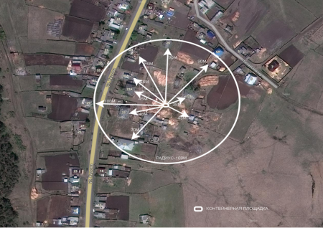](http://oek.su/uploads/posts/2019-08/1565077155_111-r-1.png)  
**Адрес:**Иркутская область, Иркутский район, с. Оек, ул. Кирова, географические координаты: 52,585616 104,453014  
  
[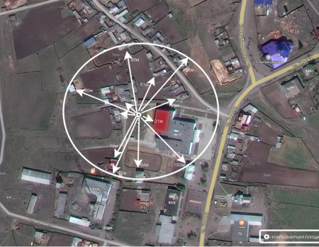](http://oek.su/uploads/posts/2019-08/1565077215_111-r-2.png)  
**Адрес:** Иркутская область, Иркутский район, с. Оек, ул. Победы, географические координаты: 52,581348 104,457019  
  
[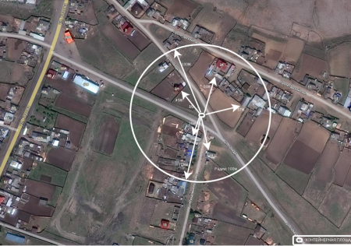](http://oek.su/uploads/posts/2019-08/1565079255_111-r-3.png)  
**Адрес:** Иркутская область, Иркутский район, с. Оек, ул. Депутатская, географические координаты: 52,577774 104,461503  
  
[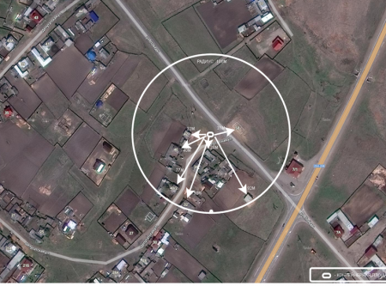](http://oek.su/uploads/posts/2019-08/1565079258_111-r-4.png)  
**Адрес:**Иркутская область, Иркутский район, с. Оек, пер. Больничный, географические  координаты: 52,588494 104,457867  
  
[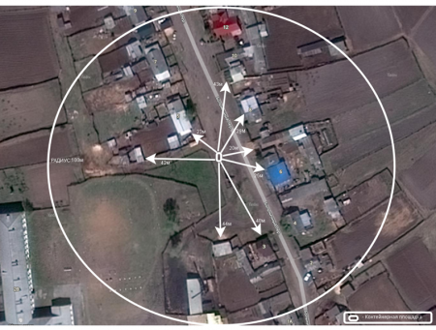](http://oek.su/uploads/posts/2019-08/1565079320_111-r-5.png)  
**Адрес:** Иркутская область, Иркутский район, с. Оек, ул. Коммунистическая географические координаты: 52,594891 104,455306  
  
[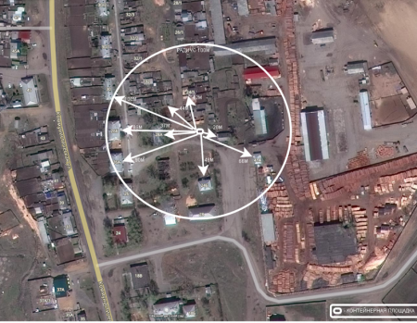](http://oek.su/uploads/posts/2019-08/1565079331_111-r-6.png)  
**Адрес:**Иркутская область, Иркутский район, с. Оек, ул. 1-ая Советская, географические координаты: 52,592933 104,471308  
  
[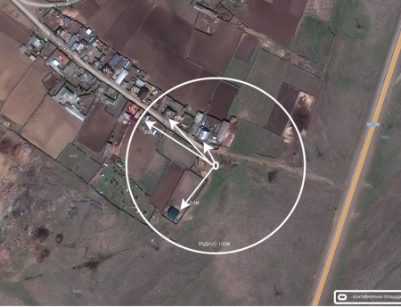](http://oek.su/uploads/posts/2019-08/1565079375_111-r-7.png)  
**Адрес:**Иркутская область, Иркутский район, с. Оек, ул. Октября, географические координаты: 52,591120 104,465541  
  
[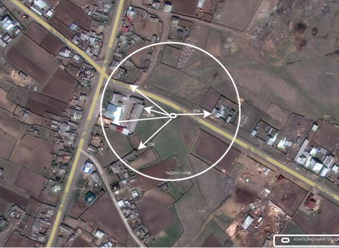](http://oek.su/uploads/posts/2019-08/1565079300_111-r-8.png)  
**Адрес:** Иркутская область, Иркутский район, д. Галки, ул. Степная, географические координаты: 52,627475 104,444904  
  
[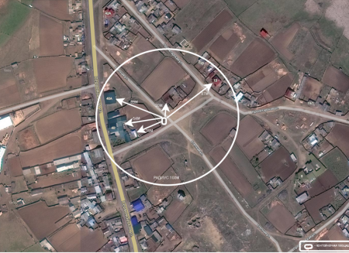](http://oek.su/uploads/posts/2019-08/1565079348_111-r-9.png)  
**Адрес:**Иркутская область, Иркутский район, д. Коты, ул. Депутатская, географические координаты: 52,553099 104,503573  
  
[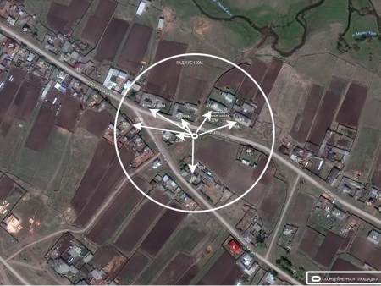](http://oek.su/uploads/posts/2019-08/1565079417_111-r-10.png)  
**Адрес:**  Иркутская область, Иркутский район, д. Зыкова, ул. Ключевая, географические координаты: 52,586126 104,407361  
  
[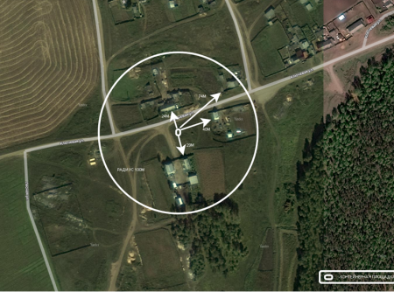](http://oek.su/uploads/posts/2019-08/1565079440_111-r-11.png)  
**Адрес:** Иркутская область, Иркутский район, д. Турская, ул. Центральная, географические координаты: 52,538521 104,441971  
  
[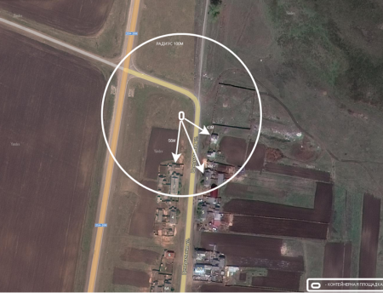](http://oek.su/uploads/posts/2019-08/1565079476_111-r-12.png)  
**Адрес:** Иркутская область, Иркутский район, д. Жердовка, ул. Трактовая, географические координаты: 52,650156 104,532370  
  
[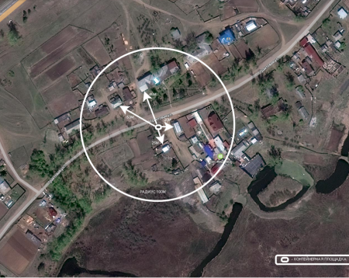](http://oek.su/uploads/posts/2019-08/1565079470_111-r-13.png)  
**Адрес:** Иркутская область, Иркутский район, д. Жердовка, ул. Сосновая, географические координаты: 52,651721 104,526500  
  
[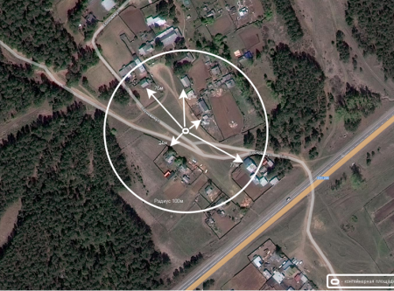](http://oek.su/uploads/posts/2019-08/1565079525_111-r-14.png)  
**Адрес:** Иркутская область, Иркутский район, д. Бутырки, ул. Школьная, географические координаты: 52,650156  104,532370  
  
[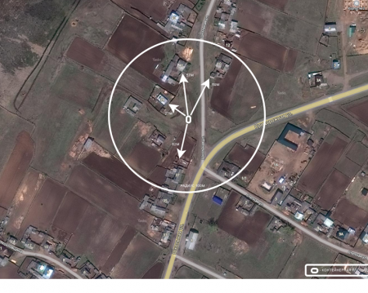](http://oek.su/uploads/posts/2019-08/1565079568_111-r-15.png)**Адрес:** Иркутская область, Иркутский район, д. Бутырки, ул. Молодежная, географические координаты: 52,564365  104,503519  
[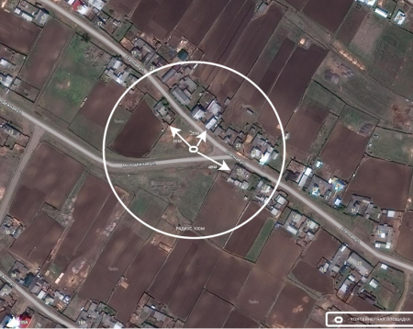](http://oek.su/uploads/posts/2019-08/1565079546_111-r-16.png)  
**Адрес:** Иркутская область, Иркутский район, д. Мишонково, ул. Подгорная, географические координаты: 52,654738 104,391293  
  
[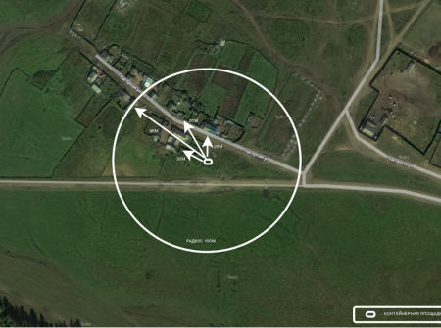](http://oek.su/uploads/posts/2019-08/1565079554_111-r-17.png)  
**Адрес:**Иркутская область, Иркутский район, д. Максимовщина, ул. Заречная, географические координаты:   
52,611277 104,527776  
  
[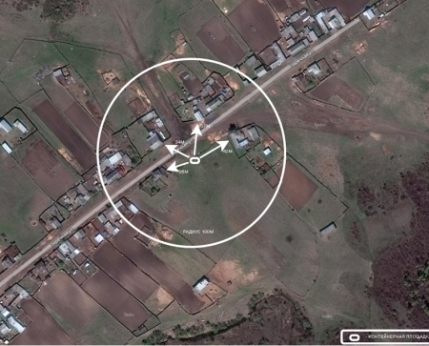](http://oek.su/uploads/posts/2019-08/1565079586_111-r-18.png)  
**Адрес:** Иркутская область, Иркутский район, с.Оек, ул. Коммунистическая, географические координаты: 52,605589 104,451079  
  
[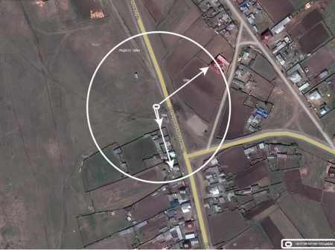](http://oek.su/uploads/posts/2019-08/1565079648_111-r-19.png)  
**Адрес:** Иркутская область, Иркутский район, д.Максимовщина, ул.Полевая, географические координаты: 52,605843 104,512846  
  
[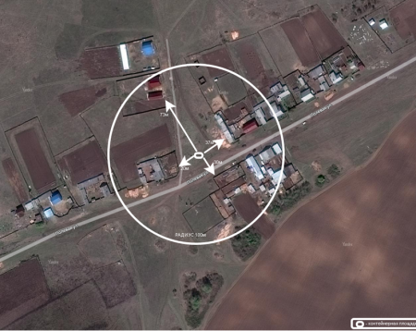](http://oek.su/uploads/posts/2019-08/1565079690_111-r-20.png)  
**Адрес:**Иркутская область, Иркутский район, с. Оек, ул.Кирова, географические координаты: 52,605313 104,468590  
  
[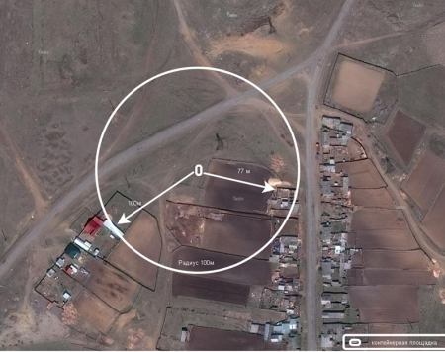](http://oek.su/uploads/posts/2019-08/1565079750_111-r-21.png)  
**Адрес:** Иркутская область, Иркутский район, д. Коты, ул.40 лет Победы, географические координаты: 52,552114 104,500884  
  
[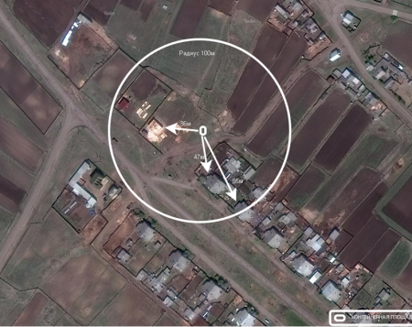](http://oek.su/uploads/posts/2019-08/1565079772_111-r-22.png)  
**Адрес:** Иркутская область, Иркутский район, д. Турская, пер.Березовый, географические координаты: 52,528813 104,440997  
  
[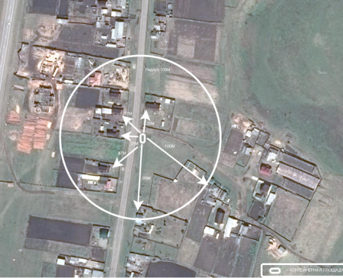](http://oek.su/uploads/posts/2019-08/1565079715_111-r-23.png)  
**Адрес:** Иркутская область, Иркутский район, с. Оек, ул. 70 лет Октября, географические координаты: 52,601044 104,454880  
  
[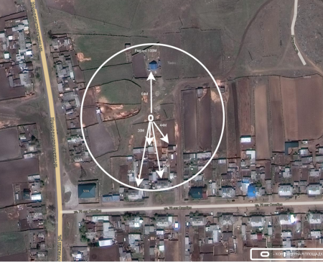](http://oek.su/uploads/posts/2019-08/1565079735_111-r-24.png)